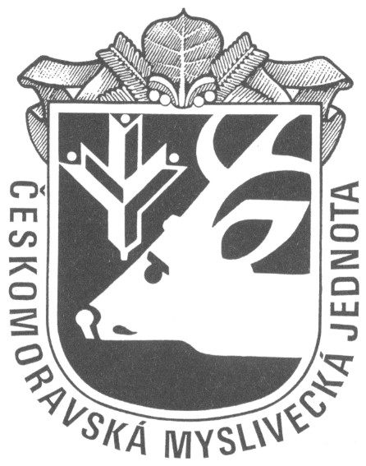

Českomoravská myslivecká jednota z.s. – Lešanská 1176/2a, 140 00 Praha 4

PLÁN KYNOLOGICKÝCH AKCÍ na rok 2024
Pro OMS, z.s., ČMMJ: Rokycany
Druh zkoušek |  | datum | pro skupiny plemen | poznámka
Podzimní zkoušky (PZ) |  | 19. 10. 2024 | Všechna plemena | HS Litohlavy-Klabava
Lesní zkoušky (LZ) |  | 10. 8.2024 | Ostatní plemena | MS Vojtěch Mýto
Barvářské zkoušky (BZ) |  | 17. 8.2024 | Ostatní plemena | MS Vojtěch Mýto
Zkoušky z vodní práce (VP) |  | 24. 8.2024 | Všechna plemena | MS Kařez
Honičské zkoušky (HZ) |  | 26.10.-27.10.2024 |  | Lesy města Rokycan
Barvářské zkoušky honičů (BZH) |  | 1. 6.2024  28. 9.2024 |  | LMR - polesí Cháchov  LMR polesí Cháchov
Individuální zkouška z norování (IZN) |  | 31.12.2024  31.12.2024  31.12.2024  31.12.2024
Norování nováčků (N) |  | 18. 5. 2024 |  | LMR - umělá nora pod Kotlem
Jarní svod psů |  | 20. 4. 2024 |  | Bažantnice MS Stráně Rokycany
ZV |  | 25. 5. 2024 | Všechna plemena | HS Litohlavy Klabava
Klubové akce :
LZ ohaři - KCHČF |  | 15.6.2024 |  | HS Ejpovice
KPZ+KZVP O Pohár hradu Valdek KZVP CACT | 10.8.-11.8.24 8.9.2024 |  | RK CZ, CACT  RK CZ, CACT | Strážiště u Mladotic  Strážiště u Mladotic

